Numpy上机练习题

**1、创建一个长度为10的一维全为0的ndarray对象，然后让第5个元素等于1。**

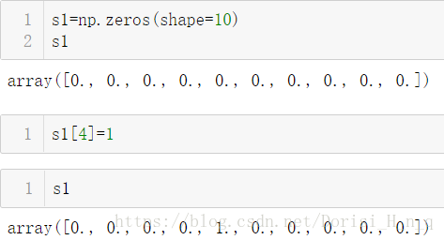

**2.** **创建一个5*3随机矩阵和一个3*2随机矩阵，求矩阵积。**

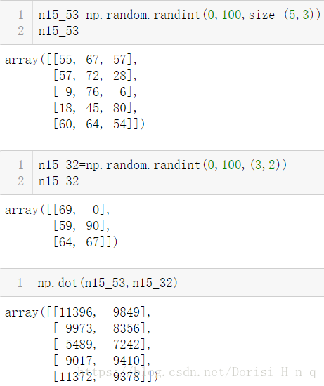

3. **实现冒泡排序法**

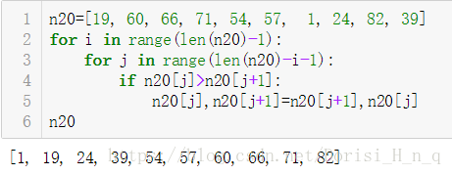

**4. 找到数组[1,2,0,0,4,0]中0元素的位置索引。**

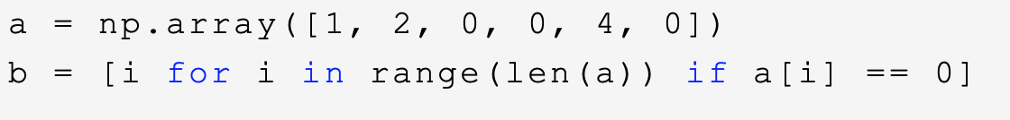

**5.** 创建一个 10x10 的随机数组并找到它的最大值和最小值

Z = np.random.random((10,10))

Zmin, Zmax = Z.min(), Z.max()

print(Zmin, Zmax)

**6. 求解方程**

